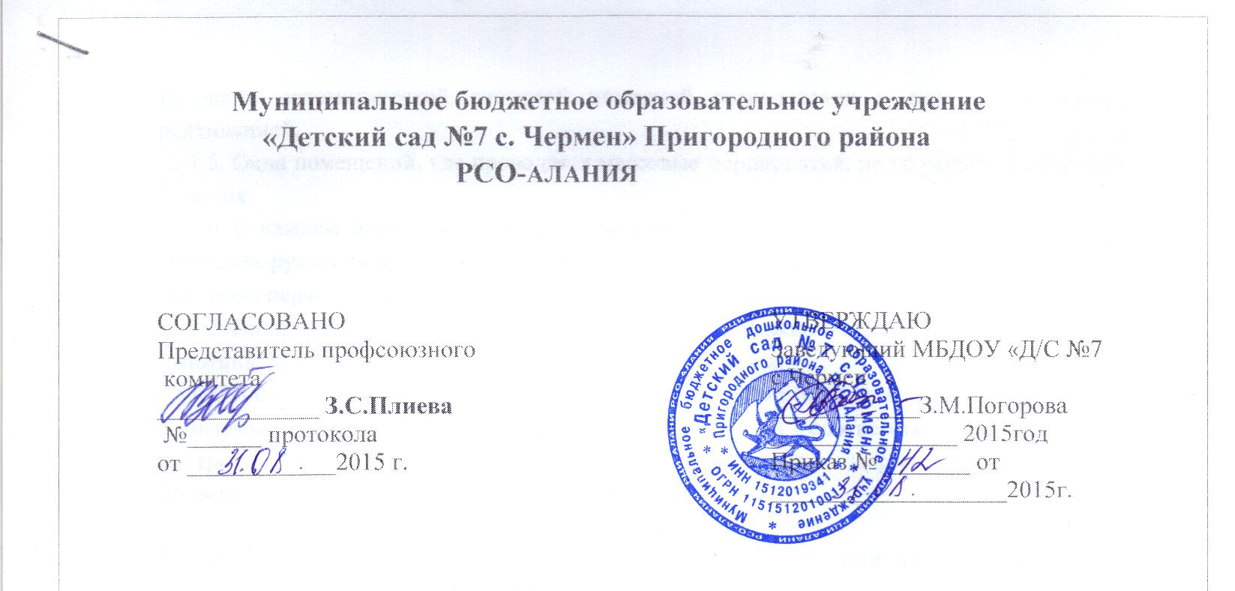

ИНСТРУКЦИЯ
по охране труда для младшего воспитателя
- Общие требования безопасности
1.1. К самостоятельной работе младшим воспитателем допускаются лица в возрасте не моложе 18 лет, прошедшие соответствующую подготовку, инструктаж по охране труда, медицинский осмотр и не имеющие противопоказаний по состоянию здоровья.
1.2. При работе младшим воспитателем соблюдать правила внутреннего трудового распорядка, установленные режимы труда и отдыха.
1.3. При работе младшим воспитателем возможно воздействие на работающих следующих опасных и вредных производственных факторов:
- порезы рук при мытье посуды, имеющей трещины и сколы;
- термические ожоги при переноске горячей пищи и воды;
- химические ожоги при работе с использованием моющих и дезинфицирующих средств без резиновых перчаток;
- травмы при падении с высоты, а также на скользком и влажном полу.
1.4. При работе младшим воспитателем должны использоваться следующая спецодежда: халат хлопчатобумажный и косынка, при работе с использованием моющих и дезинфицирующих средств должны быть резиновые перчатки и фартук прорезиненный.
1.5. В групповой комнате должна быть медаптечка с набором необходимых медикаментов и перевязочных средств для оказания первой помощи при травмах.
1.6. Работающие обязаны соблюдать правила пожарной безопасности, и места расположения первичных средств пожаротушения, а также направления эвакуации при пожаре.
1.7. При несчастном случае пострадавший или очевидец несчастного случая обязан немедленно сообщить администрации учреждения.
1.8. В процессе работы соблюдать правила ношения спецодежды, пользования средствами индивидуальной защиты, соблюдать правила личной гигиены, содержать в чистоте рабочее место.
1.9. Лица, допустившие невыполнение или нарушение инструкции по охране труда, привлекаются к дисциплинарной ответственности в соответствии с правилами внутреннего трудового распорядка и, при необходимости, подвергаются внеочередной проверке знаний норм и правил охраны труда.
2. Требования безопасности перед началом работы
2.1. Надеть спецодежду, волосы заправить под косынку. При работе с использованием моющих и дезинфицирующих средств надеть резиновые перчатки и прорезиненный фартук.
2.2. Убедиться в целостности столовой посуды, исправности уборочного инвентаря, наличии его сигнальной маркировки.
3. Требования безопасности во время работы
3.1. При уборке помещений пользоваться уборочным инвентарем с соответствующей сигнальной маркировкой. Запрещается использовать протирочный инвентарь для санузлов при уборке других помещений.
3.2. Не собирать мусор и отходы незащищенными руками, использовать для этой цели щетку и совок.
3.3. Горячую воду для мытья полов переносить в закрытой посуде. В исключительных случаях ведро заполнять не более 3/4 его емкости. Запрещается использовать для подогрева воды электрокипятильники.
3.4. Постоянно следить за тем, чтобы полы помещений были всегда чистыми и сухими, своевременно убирать с пола крошки, остатки пищи, осколки посуды, которые могут быть причинами травмы.
3.5. При протирке стен, потолков, окон использовать исправную и проверенную лестницу-стремянку с резиновыми наконечниками на ножках и работать только вдвоем со страховкой.
3.6. При использовании моющих и дезинфицирующих средств работать обязательно в резиновых перчатках.
3.7. После каждого приема пищи столы промывать горячей водой с мылом.
3.8. Во избежание порезов рук соблюдать осторожность при мытье столовой посуды, трещины и сколы на посуде не допускаются.
3.9. Температура пищи при ее получении на пищеблоке не должна превышать 70°С. При доставке пищи с пищеблока в группу запрещается ставить емкости с пищей друг на друга.
3.10. При открывании окон, фрамуг для проветривания помещений фиксировать открытые рамы крючками, а фрамуги должны иметь ограничители.
3.11. Ежедневно протирать все стулья горячей водой с мылом. В конце дня промывать игрушки горячей водой с мылом и 2 % раствором питьевой соды, а мягконабивные игрушки в конце дня дезинфицировать бактерицидными лампами в течение 30 мин.
3.12. Ковры ежедневно очищать пылесосом, периодически выколачивать и протирать влажной щеткой. Мытье окон должно проводиться 2 раза в год.
- Требования безопасности в аварийных ситуациях
4.1. В случае если разбилась столовая посуда, не собирать ее осколки защищенными руками, а использовать для этой цели щетку и совок.
  - При возникновении пожара помочь воспитателю эвакуировать детей из здания, сообщить о пожаре администрации учреждения и в ближайшую пожарную часть и приступить к тушению очага возгорания с помощью первичных средств пожаротушения.
  - При получении травмы немедленно оказать первую помощь пострадавшему, сообщить об этом администрации учреждения, при необходимости отправить пострадавшего в ближайшее лечебное учреждение.
- Требования безопасности по окончании работы
5.1. Привести в порядок рабочее место, рабочий инвентарь убрать в установленные для него места. Уборочный инвентарь для санузлов хранить в отдельном месте.
5.2. Снять спецодежду и тщательно вымыть руки с мылом.
5.3. Проветрить помещения, закрыть окна, фрамуги и выключить свет.

Инструкция составлена на основании методических рекомендаций по разработке государственных нормативных требований охраны труда Минтруда РФ от 06.04.2001 г. №30

С инструкцией ознакомлен ___________________________________________________
Экземпляр инструкции получил: _______________________________________________

